Actividades sugeridas del programa
1. El docente pega en el pizarrón una imagen de una habitación con una cama y otra imagen con una habitación con dos o tres camas. Luego pregunta a los estudiantes How many beds are there in the first bedroom? Ellos deben contestar There is one bed. El docente escribe la respuesta al lado de la imagen respectiva. Luego hace lo mismo con la segunda imagen y continúa con otras hasta asegurarse de que han entendido cuándo usar there is y there are. Finalmente, les entrega una ficha de trabajo con imágenes similares en las cuales deberán completar oraciones usando there is o there are. Al terminar, la clase lo revisa en conjunto.

2. El docente entrega una guía de trabajo con la imagen de una casa con distintos elementos y muebles en sus habitaciones. De acuerdo a ella, los estudiantes deben completar oraciones en tiras de papel que luego pegarán en cada una de las habitaciones correspondientes.
Por ejemplo:

In the living room there is one _________
There are two___________in the kitchen.
There is a __________in the dining room.
There is a __________ in the bathroom.
There is one ________ in the bedroom.

El docente pega flashcards de muebles en el pizarrón y escribe las palabras para ellas, pero en desorden. Los estudiantes deben pasar al pizarrón y escribir la palabra correctamente.
Por ejemplo:


3. El docente organiza a los estudiantes en grupos de 4 o 5 y entrega tarjetas con palabras a cada grupo.
Los alumnos deben formar oraciones y mostrarlas a la clase. Para ello, cada miembro del grupo se pegará en el pecho o la frente una palabra y deberán formar una oración humana frente a la clase. La oración debe considerar la letra mayúscula al principio y el punto al final. Se puede hacer como competencia y el grupo que forme más oraciones, gana.

4. El docente entrega a los estudiantes una hoja y pide que dibujen la parte favorita de su casa con los muebles que hay en ella. Luego deben escribir al menos tres oraciones, describiendo la habitación.

5. El docente entrega una guía de trabajo en la cual hay grupos de muebles o artefactos. Los estudiantes deben contarlos y luego contestar las preguntas sobre ellos.
Por ejemplo:

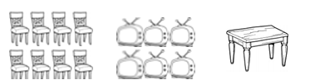

How many chairs are there?
How many televisions are there?
How many tables are there?

6. Los estudiantes reciben una guía de trabajo en la cual deben copiar la palabra bajo la acción correcta y luego completar un texto, escribiendo la habitación de la casa en la que hacen las diferentes acciones. Se entrega un word bank para que los estudiantes puedan completar.
Por ejemplo:
Complete the missing letters

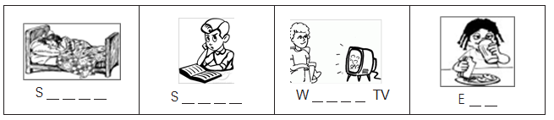

Complete the sentences with the correct part of the house.
kitchen - bathroom - bedroom - dining room - living room

Where do you watch TV?
I watch TV in my _____________

Where do you study?
I study in my ___________________

1. Luego de leer un cuento (como Goldilocks and the three bears o Three little pigs), el docente pide a los estudiantes que dibujen la casa de los osos o de uno de los cerditos. Luego deben escribir oraciones con respecto al dibujo; por ejemplo: There are three beds. There is one table. There are three chairs. El profesor puede escribir el modelo de las oraciones en el pizarrón para que los alumnos lo completen o lo usen de apoyo.

Observaciones al docente
Hay imágenes relacionadas con la casa en http://bogglesworldesl.com/kids_worksheets/house.htm

